П О С Т А Н О В Л Е Н И Е

АДМИНИСТРАЦИИ ПЕТРОВСКОГО ГОРОДСКОГО ОКРУГА
СТАВРОПОЛЬСКОГО КРАЯ

27 сентября 2019 г. | г. Светлоград | № 1990

Об утверждении схемы ограничения движения транспортных средств по ул. Пушкина и пл. 50 лет Октября в г. Светлограде Петровского городского округа Ставропольского края (от ул. Крупской до ул. Бассейной)

Руководствуясь Федеральным законом от 06 октября 2003 года № 131-ФЗ «Об общих принципах организации местного самоуправления в Российской Федерации», Федеральным законом от 10 декабря 1995 года № 196-ФЗ «О безопасности дорожного движения», Федеральным законом от 08 ноября 2007 г. № 257-ФЗ «Об автомобильных дорогах и о дорожной деятельности в Российской Федерации и о внесении изменений в отдельные законодательные акты Российской Федерации», в целях ограничения движения транспортных средств на период проведения работ по ремонту автомобильной дороги по ул. Пушкина и пл. 50 лет Октября в г. Светлограде Петровского городского округа Ставропольского края (от ул. Крупской до ул. Бассейной) администрация Петровского городского округа Ставропольского края

ПОСТАНОВЛЯЕТ:

1. Утвердить схему ограничения движения транспортных средств по ул. Пушкина и пл. 50 лет Октября в г. Светлограде Петровского городского округа Ставропольского края (от ул. Крупской до ул. Бассейной) с 08 час. 00 мин. до 20 час. 00 мин. в период с 29 сентября 2019 года по 6 октября 2019 года включительно согласно приложению (далее – Схема).

2. Управлению муниципального хозяйства администрации Петровского городского округа Ставропольского края обеспечить установку дорожных знаков и ограждений в соответствии со Схемой.

3. Опубликовать настоящее постановление в газете «Вестник Петровского городского округа» и разместить на официальном сайте администрации Петровского городского округа Ставропольского края в информационно-телекоммуникационной сети «Интернет».

4. Контроль за исполнением настоящего постановления возложить на первого заместителя главы администрации Петровского городского округа Ставропольского края Бабыкина А.И.

5. Настоящее постановление вступает в силу с момента подписания.

Глава Петровского
городского округа
Ставропольского края А.А.Захарченко

Проект постановления вносит заместитель главы администрации Петровского городского округа Ставропольского края
В.Д.Барыленко

Визируют:

Начальник правового отдела
администрации Петровского городского
округа Ставропольского края О.А.Нехаенко

Начальник отдела по организационно -
кадровым вопросам и профилактике
коррупционных правонарушений
администрации Петровского городского
округа Ставропольского края С.Н.Кулькина

Управляющий делами администрации
Петровского городского округа
Ставропольского края В.В.Редькин

Проект постановления подготовлен управлением муниципального хозяйства администрации Петровского городского округа Ставропольского края
Е.В.Портянко

СХЕМА  ограничения движения транспортных средств по ул. Пушкина и пл. 50 лет Октября в г. Светлограде Петровского городского округа Ставропольского края (от ул. Крупской до ул. Бассейной) с 08 час. 00 мин. до 20 час. 00 мин. в период с 29 сентября 2019 года по 6 октября 2019 года (включительно) | Приложение  к постановлению администрации Петровского городского округа  Ставропольского края  от 27 сентября 2019 г. № 1990
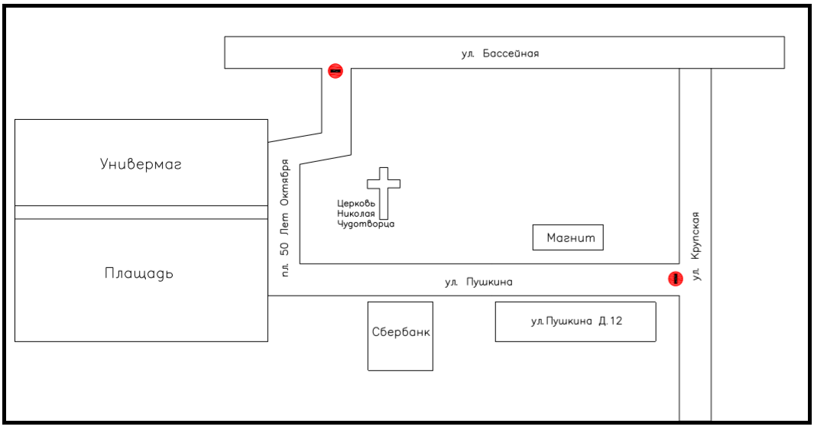
Управляющий делами
администрации Петровского
городского округа
Ставропольского края В.В.Редькин

